SCAMBI E STAGE
Tutti sappiamo quanto sia importante conoscere almeno una lingua straniera al giorno d'oggi. Ma come possiamo dire di conoscerla? Lo studio teorico sui libri è fondamentale, ma ciò che davvero ci consente di migliorarla è l'esperienza diretta sul territorio.
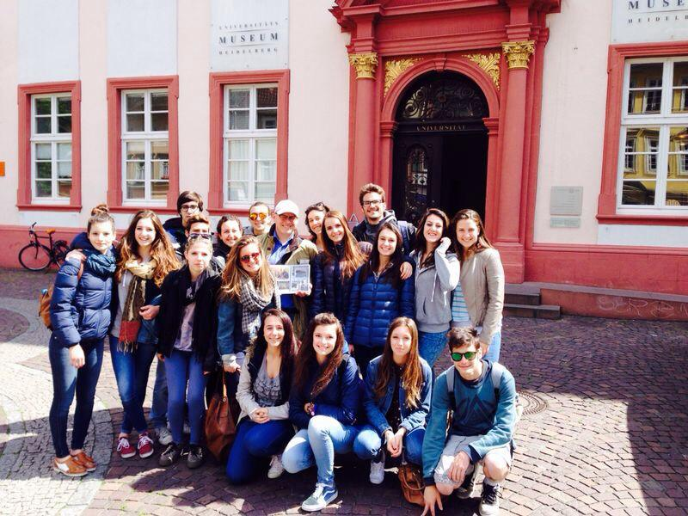
Un'opportunità che l'indirizzo linguistico del nostro istituto offre è quella di scambi e stage. A partire dal terzo anno, il piano di studi prevede che gli alunni approfondiscano lo studio di una lingua, che a seconda dei corsi può essere il francese, l'inglese, lo spagnolo o il tedesco, trascorrendo una settimana all'estero.
Il Liceo Crespi si associa direttamente a una scuola sul territorio straniero dove gli studenti seguono le lezioni in lingua. I ragazzi sono ospitati in famiglia, per vivere pienamente questa esperienza e confrontarsi direttamente con le tradizioni del luogo. In più, ma solo per quanto riguarda lo scambio, sono gli studenti stranieri a recarsi successivamente qui in Italia, per vivere anch'essi a stretto contatto con una nuova cultura.
Un'altra opportunità offerta è lo scambio, che avviene in anni alterni, tra la Corale di Istituto "Polymnia" e il coro "Rudi-Stephan-Chor" di Worms. Ogni anno al Teatro Sociale viene istituito il tradizionale concerto di San Valentino in memoria di Don Isidoro Meschi, insegnante di religione amante della vita e dei ragazzi scomparso vent'anni fa, durante il quale entrambe le corali si esibiscono. Allo stesso modo, il coro del nostro istituto è invitato ad esibirsi a Worms, in Germania.
Si tratta di esperienze davvero significative, finalizzate al miglioramento di una lingua straniera e soprattutto alla conoscenza di nuove realtà diverse dalla nostra.

